**ESCUELA POLITÉCNICA NACIONAL**



ESCUELA DE FORMACIÓN DE TECNÓLOGOS

# DISEÑO DE INTERFACES TDSD

|  |
| --- |
|  |

ASIGNATURA: Diseño de Interface

PROFESOR: Ing. Yadira Franco PERÍODO ACADÉMICO: 2023-B

|  |
| --- |
|  |

**Taller – 2**

**Grupal**

**Nombres de los estudiantes**

|  |
| --- |
|  |

TÍTULO:

**DISEÑO DEL DIAGRAMA DE CASOS DE USO**

|  |
| --- |
|  |

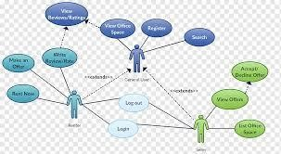

|  |
| --- |
|  |

# 2023-B

**Objetivo:**

Diseñar el diagrama de casos de uso de un sistema web mediante la herramienta Start UML para el levantamiento de las actividades que cada actor va a ejecutar.

**Objetivos específicos:**

* Instalar la aplicación Start UML
* Diseñar el diagrama de casos de uso del sistema analizado en clase
* Diseñar el diagrama de casos de uso del proyecto de la asignatura

## 1. Descargar e instalar Start UML

Descargara el instalador del sitio oficial :

[https://staruml.io/download](https://staruml.io/download/)

[/](https://staruml.io/download/)

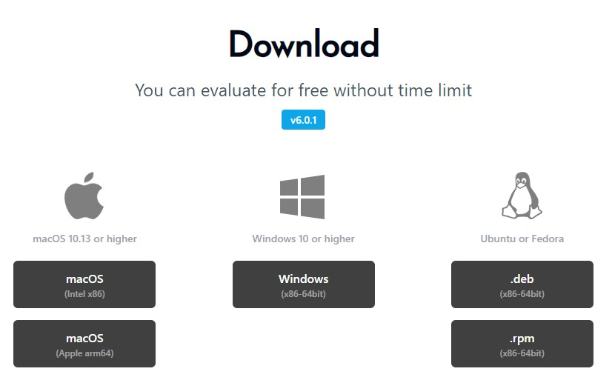

Hacer doble clic, aceptar los términos y condiciones y hacer clic en siguiente hasta finalizar la instalación.

Ejecutar la aplicación y comenzar a trabajar.

## 2. Creando tu primer diagrama con Start UML

a. Hacer clic derecho sobre Model.

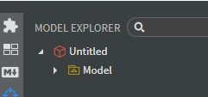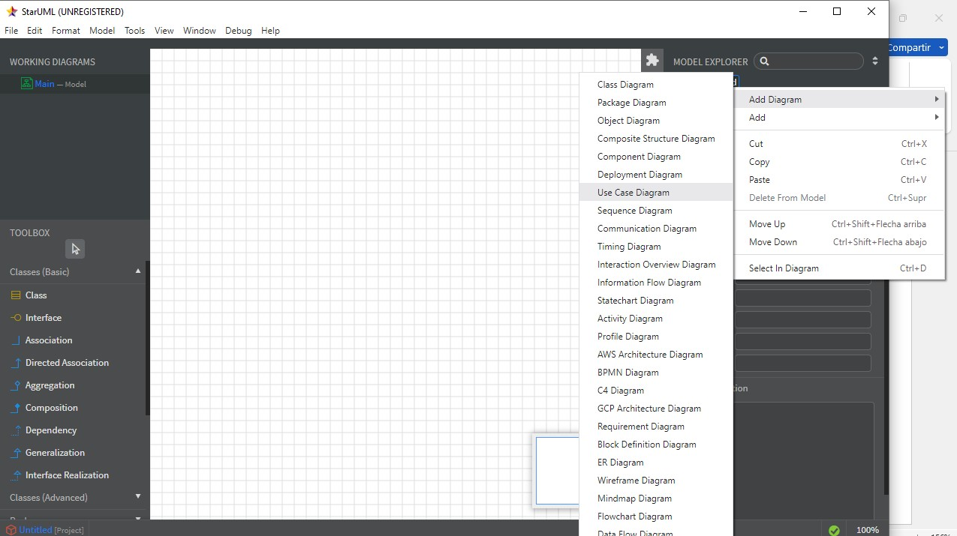

Seleccionar Añadir diagrama y seleccionar Use Case Diagram

b. Familiarízate con la herramienta

c. Diseña el diagrama de casos de uso del sistema analizado en clase. (Agregue el diagrama en este espacio)

**3. Diseña el diagrama de casos de uso del proyecto de la asignatura**

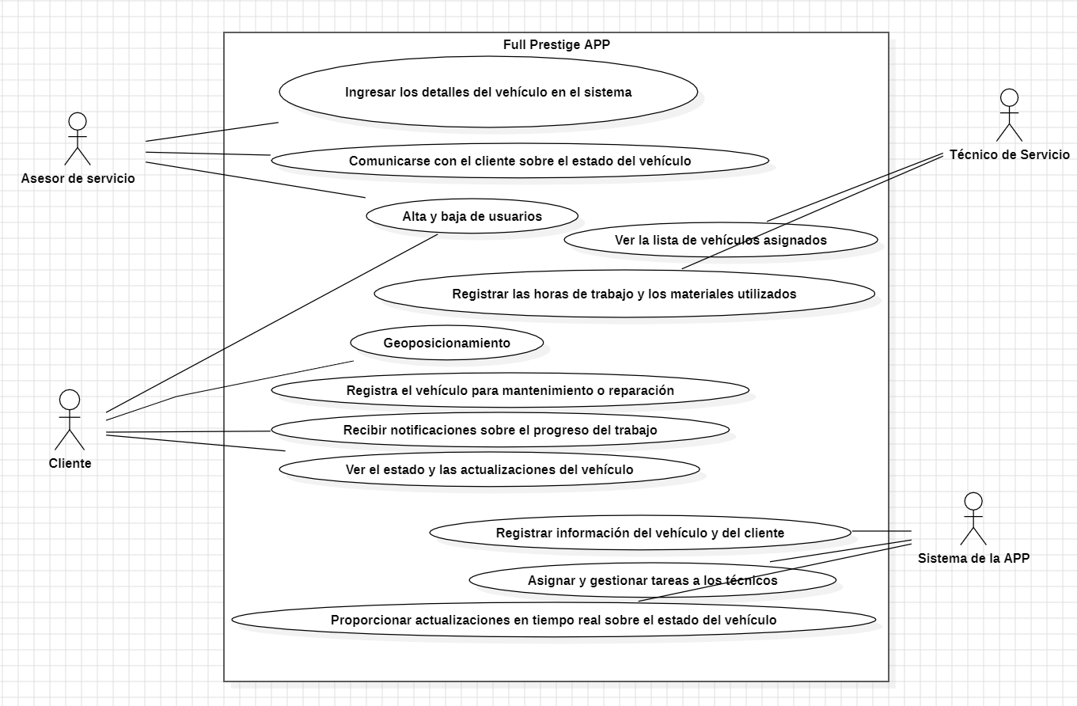

## 4. Conclusiones

El diseño realizado es un ejemplo muy sencillo para mostrar como seria el funcionamiento de la APP una vez finalizado el desarrollo, puesto que se trata de explicar de manera más gráfica y sencilla cuales serias las funciones y cuáles de ellas pertenecen a la persona designada.

_______________________________________________________

__________________________________________________________

__________________________________________________________

__________________________________________________________

**PRESENTACIÓN**

Al finalizar tu laboratorio deberás subir:

▪ Un archivo en formato pdf con el nombre

(Taller2_DiseñoInterfaces_NApellido)